Acima podemos ver os 4 estados que um arquivo pode ter no git, segue abaixo uma explicação sobre o que cada um é:

1 – untracked (não marcado): arquivos novos no repositório e que o git não tem nenhum registro deles.

2- unmodified (não modificado): o git tem conhecimento do arquivo mas não tem registro de nenhuma modificação feita nele.

3 – modified (modificado): estado especifico para arquivos em que o git conhece e tem registros de que o arquivo sofreu modificações que não foram salvas.

4 – staged (área que armazenada alterações adicionadas a uma versão): são adicionados os arquivos modificados no repositório a está área e quando é feito um commit as alterações são salvas e todos os arquivos voltam para o estado de unmodified.

- Como verificar o status de um repositório:

Comando: git status

Obs.: O comando “git status” lista a situação da Branch em que estamos no repositório

Exemplo via git bash:

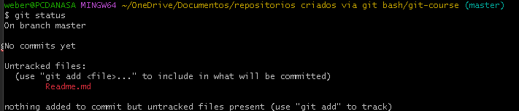

Como podes ver no exemplo acima o repositório tem um arquivo novo que o git não conhece, por isso o “Untracked files”.

Para que o git conheça o arquivo é só dar um git add conforme abaixo:

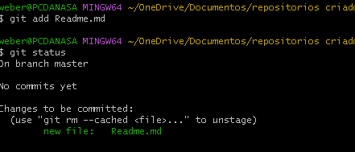

“Changes to be committed” índica que o “Readme.md” já está na área de Staged preparado para ser inserido em um commit.

E se o arquivo Readme.md for modificado?

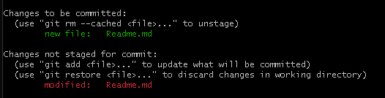

Acima podemos ver que o git conhece o arquivo Readme.md adicionado ao repositório até o ponto em que o git add foi feito, já as novas modificações não são de seu conhecimento, por isso o “Changes not staged for commit” aparece com o arquivo Readme.md em estado “modified”. Caso seja necessário adicionar as novas modificações ao commit é só dar um git add delas.

- Como criar um commit?:

Comando: git commit -m “mensagem do commit”

Exemplo via git bash:

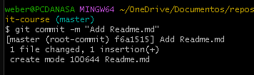

Se o comando git status for utilizado após um commit veremos que não a nada a ser salvo:

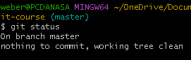

Caso o arquivo Readme.md seja alterado ele ira aparecer da seguinte forma no git status:

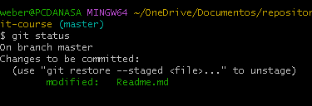

Obs.: para que as novas modificações sejam salvas devemos dar um git add delas para só depois fazer o commit.

Obs2.: para dar commits de arquivos que o git já conhece podemos utilizar o “-am” ao invés do “-m” nos commits.